

KRIST KRALJ

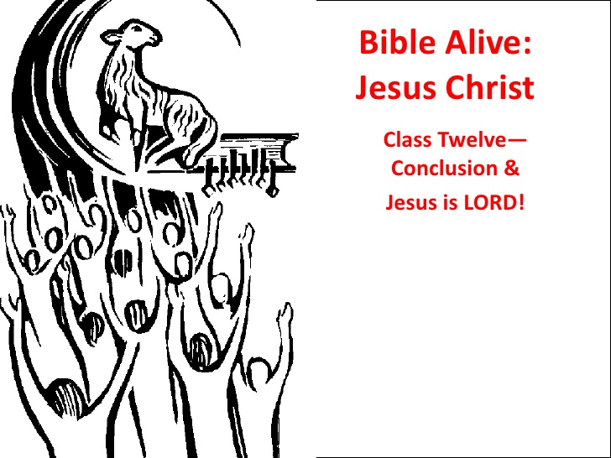

**PROMIŠLJANJA…**

**Biti vjernik danas**

Često puta nismo svijesni koliko značenje imaju riječi i kako često otkrivaju i naše skrivene namisli. Stoga valja pomno osluškivati koje riječi upotrebljava naš sugovornik, ali i mi sami moramo biti oprezni pri upotrebi riječi. Nadalje upotrijebivši neku riječ ne mislimo isto, i ne mora imati isto značenje za oba sugovornika. Često čujemo da je „Hrvatska sekularna država“. Čisto pravno gledajući ona to jest. Crkva i država su pravno odvojene. I Crkva poštuje sekularnost države. Svojim službenicima ( biskupima i svećenicama) zabranjeno je sudjelovanje u javnoj valasti ( parlamentu ili vladi), političari nemaju udjela pri izboru župnika ili biskupa.

No ta odvojenost nije zapreka da Crkva preko svojih ljudi može izreći svoje mišljenje pa i protivljenje određenim zakonima, postupcima političara ili drugih ljudi u državi.

Crkva dakle ne sudjeluje u izvršnoj i zakonodavnoj vlasti ali je njezino poslanje djelovati u društvu na sve zakonite načine.

*Prvo čitanje : Ez 34, 11-12.15-17*

*Drugo čitanje:  1Kor 15, 20-26.28*

*Evanđelje: Mt 25, 31-46*

**ZBORNA MOLITVA**:

Svemogući vječni Bože, svome ljubljenom Sinu dao si svu vlast na nebu i na zemlji i postavio ga glavarom cijelom svijetu. Molimo, oslobodi sva stvorenja iz ropstva zla da tebi jedinome služe i tebe bez kraja slave. Po Gospodinu.

**Ulazna pjesma**

*Dostojan je zaklani Jaga­njac primiti moć i bogatstvo i mudrost i snagu i čast:*

*Njemu slava i vlast u vijeke vjekova.(Otk 5, 12; 1, 6)*

***Pričesna pjesma***

Gospodin je pastir moj, ni u čem ja ne oskudijevam;  
na poljanama zelenim on mi daje odmora;  
na vrutke me tihane vodi i krijepi dušu moju.    (Ps 23,1-2)



*U ono vrijeme reče Isus svojim učenicima:*

*»Kad Sin Čovječji dođe u slavi i svi anđeli njegovi s njime, sjest će na prijestolje slave svoje. I sabrat će se pred njim svi narodi, a on će ih jedne od drugih razlučiti kao što pastir razlučuje ovce od jaraca. Postavit će ovce sebi zdesna, a jarce slijeva. Tada će kralj reći onima sebi zdesna: ’Dođite, blagoslovljeni Oca mojega! Primite u ­baštinu Kraljevstvo pripra­vljeno za vas od ­postanka svijeta! Jer ogladnjeh i dadoste mi jesti; ože­dnjeh i napojiste me; stranac bijah i primiste me; gol i zaogrnuste me; oboljeh i pohodiste me; u tamnici bijah i dođoste k meni.’ Tada će mu pravednici odgovoriti: ’Gospodine, kada te to vidjesmo gladna i nahranismo te; ili žedna i napojismo te? ­Kada te vidjesmo kao stranca i primismo; ili gola i zao­grnusmo te? Kada te vidjesmo bolesna ili u tamnici i dođosmo k tebi?’ A kralj će im odgovoriti: ’Zaista, kažem vam, što god ­učiniste jednomu od ove moje najmanje braće, meni učiniste!’ Zatim će reći i onima slijeva: ’Odlazite od mene, prokleti, u oganj vječni, pripravljen đavlu i anđelima njegovim! Jer ogladnjeh i ne dadoste mi jesti; ožednjeh i ne dadoste mi piti; stranac bijah i ne primiste me; gol i ne zaogrnuste me; bolestan i u tamnici i ne pohodiste me!’ Tada će mu i oni odgovoriti: ’Gospodine, a kada te to vidjesmo gladna, ili žedna, ili stranca, ili gola, ili bolesna, ili u tamnici, i ne poslužismo te?’ Tada će im on odgovoriti: ­’Zaista, kažem vam, što god ne učiniste jednomu od ovih najmanjih, ni meni ne učiniste.’ I otići će ovi u muku vječnu, a pravednici u život vječni.«*

*Riječ Gospodnja.*

**NEDJELJNA BOŽJA RIJEČ**

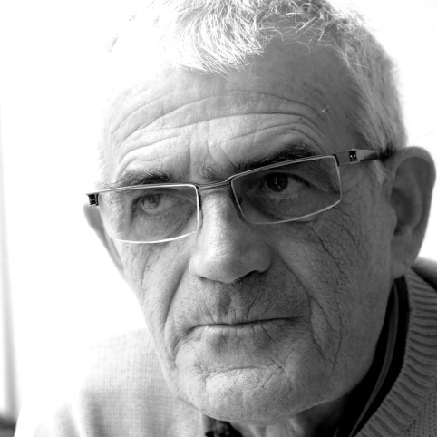

Isus točno to kaže. I on to obrazlaže: Ovi siromasi, gladni i žedni, stranci i goli, bolesni i zatvorenici, svi su oni "moja braća", kaže Isus. I to što je njima dobrog učinjeno, to je meni učinjeno. Isus, brat svih nevoljnika! Tko njih prezire, prezire Isusa. Tko njima pomaže, susreće Isusa.

Ove Isusove riječi revolucionirale su svijet. One su jednostavnu ljubav prema bližnjemu uzdigle na najvišu mjeru. Po njima ćemo jednom biti mjereni. Odluka pada već danas. Tamo gdje susrećemo brata, sestru u nevolji. Neka nam Isus pomogne da to ne previdimo. I da njega ne previdimo!

Isusov govor o Božjem sudu na kraju vremena pozna samo jednu mjeru za to o čemu se konačno radi, jednu jedinu koja odlučuje o nebu i paklu, o blaženstvu ili sudu: "Što god učiniste jednomu od ove moje najmanje braće, meni učiniste!"

Samo jedno se broji: Jesmo li vidjeli nevolju bližnjega ili ne? Jesmo li je ublažili ili ne? Jesmo li skromno i jednostavno pomogli ili ne? Na sudnjem danu ne će se pitati o religiji, ni o rasi, bogatstvu ili slavi. Broji se jedino i samo ono što smo učinili siromasima.

Braćo i sestre, Bog se ne osvećuje! Bog ljubi, ne osvećuje se, čeka na nas kako bi nam oprostio, kako bi nas zagrlio. Po „kamenju koje odbaciše graditelji" – a Krist je prvi kamen koji su graditelji odbacili – po situacijama slabosti i grijeha, Bog nastavlja stavljati u optjecaj „novo vino" svoga vinograda, odnosno milosrđe; to je novo vino Gospodinova vinograda: milosrđe. Postoji samo jedna prepreka Božjoj ustrajnoj i nježnoj volji: naša nadutost i naša preuzetnost, koja ponekad postaje čak i nasilje! Suočena s takvim stavovima i tamo gdje se ne daju plodovi, Riječ Božja zadržava svu svoju moć prijekora i upozorenja: „Oduzet će se od vas kraljevstvo Božje i dat će se narodu koji donosi njegove plodove" (Mt 21, 43). 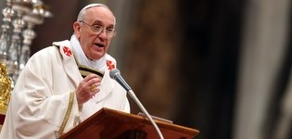

**Riječ Svetog Oca**

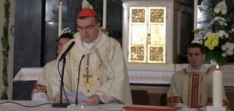

**Riječ Nadbiskupa**

Blaženi Alojzije bio je dionik otajstva Isusove kušnje i patnje. S Isusom je živio djetinje pouzdanje u Gospodina, ponavljajući do zadnjega časa prihvaćanje Božje volje. Vrhunac je to do kojega bi trebala doprijeti svaka naša molitva. Zato u Poslanici Hebrejima možemo čitati: »On je u dane svoga zemaljskog života sa silnim vapajem i suzama prikazivao molitve i prošnje Onomu koji ga je mogao spasiti od smrti. I bi uslišan zbog svoje predanosti« (Heb 5, 7).  
Od našega Blaženika učimo vrijednost trpljenja zbog pravednosti koja postaje vrjednotom blaženstva! »Morali i trpjeti zbog svoje pravednosti, blago vama!« (1Pt 3,14). Tu nam riječ upućuje apostol Petar, čijim je nasljednicima blaženi Alojzije ostao nepokolebljivo vjeran, jer je bio vjeran Kristu u njegovu otajstvenom tijelu – Crkvi.

**Andrija** je bio prvi od apostola kojega je Isus pozvao da ga slijedi, zato je on i nazvan “prvopozvani”. Svoj je ovozemaljski život završio tako što su ga razapeli na križ u obliku slova X, koji se po njemu i naziva “Andrijin križ”.

Sveti Andrija, kao i brat mu Šimun Petar, bijaše ribar na Genezaretskom jezeru u Kafarnaumu, kamo obojica dođoše iz rodne Betsaide. U apostolskom zboru ribari bijahu u većini, iako su bili prisutni i zemljoradnici kao sv. Jakov Mlađi i brat mu Juda Tadej, te trgovac i bankar, carinik Matej. Prvi koji je od dvanaestorice pošao za Isusom bijaše baš Andrija, zato je on i nazvan “prvopozvani”. Uz njega je bio i sveti Ivan Evanđelist.

Predaja veli da je bio raspet u Ahaji u gradu Patrasu, odakle su mu relikvije prenesene u Carigrad, a zatim u Amalfi u Italiju. Svečeva glava bila je god. 1462. prenesena u Rim, a vratio ju je natrag grčkim pravoslavnim vjernicima papa Pavao VI. Spominjemo kao naročito pouzdan povijesni podatak da se blagdan sv. Andrije slavio 30. studenoga već u doba sv. Grgura Nazianskoga, dakle, u drugoj polovici IV. stoljeća.

|  |  |  |
| --- | --- | --- |
| Ponedjeljak,  27.studeni |  | Fakundo |
| Utorak,  28.studeni | 18,00 | Jakov Markijski  + Dragutin, Marija Gojšić |
| Srijeda,  29.studeni | 18,00 | Saturnin  + Ivan, Marija Mučnjak (god)+ Marija Cvetković |
| Četvrtak,  30. studeni | 18,00 | ANDRIJA APOSTOL  + Ivan Herceg; + Andrija Vušir; + Jaga, Ivan Žeger (god); za jednu bolesnu osobu; + Andrija, Marija Banić i obitelj, +Slavko Šepac |
| Petak,  01.prosinca | 18,00 | Naum – PRVI PETAK  + Željko Gojšić |
| subota,  02.prosinca | 18,00 | Habakuk – PRVA SUBOTA  + Ljubica Zaplatić |
| **Nedjelja,**  **03.prosinca** | 6,00  11,00 | **PRVA NEDJELJA DOŠAŠĆA**  + Janko, Bara Žunac; + Cecilija Pucarević i ob.; + Ivan, Jela, Mika Mageš; + Marija, Janko Škarica; + Kata Buriša; +ob. Marka Malek; + Franjo Kozlović i ob.; + Mara, Tomo Mravunac  POLDANJICA – PRO POPULO |



**Pastoralni listić**: Tjedni prilog Zvona svetog Ivana Krstitelja. Izdaje: Župa svetog Ivana Krstitelja Rečica, Rečica 47. 47203 Rečica. Glavni i odgovorni urednik: Lovro Zaplatić, župnik .Tel 047 713 002 /0992441234 e-mail : zupa.recica@zg-nadbiskupija.hr . Izlazi u 150 primjeraka.

Svete mise za slijedeću godinu možete upisivati u sakristiji!

Slijedeću nedjelju počinje vrijeme DOŠAŠĆA i mise ZORNICE u 6,00 sati ujutro.

Druženje iza mise organizira Dvd Rečica Kolodvor zajedno s naseljem Grdinci, Kuza, Ladićaki

MOLITVENA ZAJEDNICA – NEDJELJOM U 17,00 SATI!

* DAROVI ZA POTREBE ŽUPE: svoje priloge za potrebe župe možete dati u župnom uredu, sakristiji ili u banci na račun. HR8124000081104962168 Župa sv. Ivana Krstitelja Rečica 47. Rečica ( s naznakom: za župu)
* Zahvaljujem svima koji se brinu za potrebe naše župe!

**DAR0VALI ZA CRKVENE POTREBE:**Josip Šafar, Rečica, Obitelj Vrane, Rečica